Synthèse

Fonction exponentielle

A) Définition et premières conséquences.
Théorème et définition

Il existe une unique fonction f dérivable sur R telle que f’ = f et f(0) = 1.
Cette fonction est appelée fonction exponentielle et est notée exp.

Remarque : l’équation différentielle y’ = y admet donc la fonction exp comme
unique solution vérifiant la condition y(0) = 1.

Conséquences
• La fonction exp est définie dans R, dérivable (donc continue) sur R.
• Pour tout réel x, exp’(x) = exp(x).
• exp(0) = 1.
• Pour tout réel x, exp(x).

B) Propriétés

Relation fonctionnelle caractéristique

Pour tous réels a et b,
exp(a + b) = exp(a) exp(b)

Conséquences

Pour tous réels a et b, et tout entier relatif n,

Généralisation de la relation fonctionnelle : pour tous réels a₁, a₂, …, a_{n},

C) Nombre e. Notation .

• Le nombre exp(1) est noté e et on a e

• Pour tout réel x, on note exp(x) =
Ainsi, les propriétés précédemment établies s’écrivent maintenant :
et .
Pour tout réel x,
Pour tous réels a et b, et tout entier relatif n
Pour tous réels a₁, a₂, …, a_{n},

D) Equation différentielle y’ = a y (a réel non nul)

Théorème
Les solutions dans R de l’équation différentielle y’ = a y sont les
fonctions f définies par :
où k est un réel quelconque.
Pour tout couple (x₀, y₀) de réels donnés, cette équation admet une et une
seule solution f telle que f(x₀) = y₀.

E) Variations et courbe de la fonction .

1- La fonction exp est définie sur R.
2- La fonction exp est dérivable sur R et
Or 0 pour tout réel x donc la fonction exp est strictement
croissante sur R.
3- et

4- T.D.V
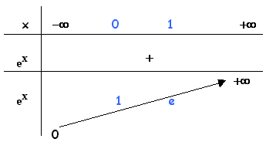

5- Courbe représentative ( C )

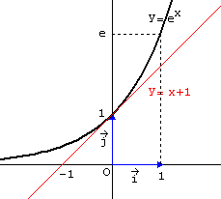
La fonction affine est une approximation de la fonction exp
au voisinage de 0.

F) Equations et inéquations.
• La fonction exp étant strictement croissante sur :

pour tous réels a et b :

G) Des limites à connaître.

H) Croissances comparées des fonctions exponentielle et puissance.

Théorème

Pour tout entier strictement positif n,
et

« à l’infini, l’exponentielle de x l’emporte sur toute puissance de x »

I) Fonction composée exp _{O} u.

Dérivée de exp _{O} u

Théorème : si u est une fonction dérivable sur un intervalle I, alors
la fonction composée est dérivable sur I et :

Primitive de u’ e ^{U}

Théorème : si u est une fonction dérivable sur un intervalle I, alors
une primitive de u’ e^{u} sur I est e^{u}

J) Equation différentielle y’ = a y + b (a réel non nul, b réel)

Théorème
Les solutions dans R de l’équation différentielle y’ = a y + b sont les
fonctions f définies par :
où k est un réel quelconque.
Pour tout couple (x₀, y₀) de réels donnés, cette équation admet une et une
seule solution f telle que f(x₀) = y₀.

